Targetes d’anàlisis de biaixos cognitius

BIAIX DE CORRESPONDÈNCIA  Ex: Vaig posar un cristall de quars sota el coixí i se’m va curar el constipat. Fes-ho que segur que et funciona.  Objecció: potser el fet de curar-se el refredat no té res a veure amb el cristall de quars.  Descripció: Tendència a generalitzar a partir d’un fenomen puntual, enlloc de tenir en compte el conjunt de fenòmens. | BIAIX RETROSPECTIU  Ex: Es veia a venir que tindríem un increment dels casos de TDAH, amb tanta pantalla.  Objecció: En realitat, en l'aparició de les pantalles de TV o ordinador, res feia pensar en el TDAH i tampoc hi ha cap relació establerta.  Descripció: És la propensió a percebre els esdeveniments passats com predictibles. | BIAIX DE CONFIRMACIÓ  Ex: No estava segur si aquest suplement alimentari funcionava, però he fet una cerca incloent els termes “Èxit” i “Funciona” i la informació que he trobat em confirma que sí que funciona.  Objeccions: potser si haguéssim buscat “Fracàs” o “No funciona” hauria també sortit,  Descripció: Tendència a esbrinar o interpretar informació que confirma preconcepcions.
BIAIX D'ATRIBUCIÓ  Ex: Les persones que no s'han curat mitjançant les emocions és perquè no s'hi han dedicat prou. Totes les que s'han esforçat a ser positius s'acaben curant.  Objeccions: Potser s'hi han dedicat igual i nosaltres volem valorar només els casos que van a favor del nostre argument.  Descripció: Tendència a atribuir més responsabilitat als èxits que als fracassos, o bé quan tendim a interpretar com profitosa per a la pròpia intenció informació ambigua | BIAIX DEL FALS CONSENS  Ex: No suporto prendre medicaments. A ningú li agrada, la gran majoria de persones no en necessitem, hauríem de limitar-ne el consum.  Objecció: No és cert que a ningú li agradi, Moltes persones els necessiten i no estan d'acord amb això.  Descripció: tendència a jutjar que les pròpies opinions, creences, valors i costums estan més estesos que els altres. | BIAIX D'EFECTE HALO  Ex : Aquesta crema m'està anant molt bé per al dolor de cervicals. Me la posaré també a les cames per curar-me les varius.  Objecció: que la crema funcioni per algunes coses no vol dir que funcioni per a totes.  Descripció: Es la propensió a generalitzar a partir d'una sola característica.

Descripció: Targetes amb la definició, exemples de diferents biaixos cognitius. Elaborades a partir d’una versió prèvia creada pel node “Calamars gegants” del Betacamp.

Propostes d’aplicació:
- Analitzar en argumentacions elaborades a classe diferents tipus de biaixos, aportant gradualment al llarg d'un curs les diferents targetes.
- Usar les targetes com "cartes" de joc en debats a l'aula per identificar i penalitzar els biaixos.
- Analitzar textos d'història de la ciència i identificar biaixos que en algun moment han tingut un efecte en la creació del coneixement científic.
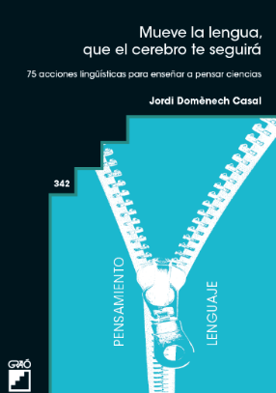
Publicacions relacionades:
- Estrategias lingüísticas para el tránsito a la competencia científica. Hablar y escribir para pensar en el aula de ciencias. Investigación en la escuela (2019), 97, 50-68. Domènech-Casal, J.

- Mueve la Lengua, que el cerebro te seguirá. 75 acciones lingüísticas para enseñar a pensar Ciencias. Barcelona (Graó) Jordi Domènech Casal (2022). Premi Joan Profitós d'assaig Pedagògic. https://wp.me/p25seH-ZR

